Лекція 3 ОРГАНІЗАЦІЯ НАВЧАЛЬНОГО ПРОЦЕСУ ЗА ДОПОМОГОЮ ДИСТАНЦІЙНОЇ СИСТЕМИ НАВЧАННЯ MOODLE
Moodle – платформа з відкритим вихідним кодом для створення навчального середовища (онлайн-курсів, дистанційного навчання, віддаленого доступу до навчальних файлів).
Moodle надає широкий набір інструментів і середовищ групового та індивідуального навчання, які розширюють можливості як викладання, так і навчання.
Простий інтерфейс, доступна документація, а також постійні покращення роблять Moodle простою у вивченні та використанні. 120 мов інтерфейсу (число яких зростає), а також безліч ресурсів, підтримка і обговорення в суспільстві, доступні на різних мовах.
Універсальна навчальна платформа
Moodle надає найбільш гнучкий набір інструментів для підтримки як змішаного навчання, так і 100% онлайн-курсів. Налаштуйте Moodle, включивши або відключивши основні компоненти, та легко інтегруйте все необхідне для курсу, використовуючи потрібні функції, включаючи зовнішні інструменти для спільної роботи, такі як форуми, вікі, чати і блоги.

Базові технічні вимоги для установки Moodle:
- web-сервер з підтримкою php;
- сервер баз даних (за замовчуванням використовується MySQL);
- Процесор: 2 CPU, 2 GHz;
- ОЗУ: 1GB;
- Дисковий простір: 5 GB.
Необхідні характеристики можуть відрізнятися або додаватися, залежно від індивідуальних налаштувань платформи.

Функціонал
В результаті правильного налаштування і використання модулів системи Moodle, можна побудувати просту, але функціональну систему навчання і контролю.
По дефолту підтримуються формати SCORM, AICC і IMS, для xAPI необхідний додатковий плагін Logstore API.
Інтеграція
Moodle з легкістю можна інтегрувати зі сторонніми сервісами:
- CMS (WordPress, Drupal, Joomla)
- CRM (Microsoft Dynamics, 1C)
- Платіжні системи (PayPal, PayAnyWay)
- Аналітика (Google Analytics, Яндекс.Метрика, IntelliBoard)
Щоб підключити CMS або CRM-систему використовуйте плагін Arlo або Edwiser Bridge. Підключення вебінарних сервісів завдяки плагінам Adobe Connect, BigBlueButton або OpenMeetings.
Контент навчання
Робота над зовнішнім виглядом курсу, наповнення виконується в блоці Адміністрування, доступ до якого має виключно адміністратор.
Тут доступні такі розділи як Модулі, Безпека, Зовнішній вигляд, Звіти та інші.
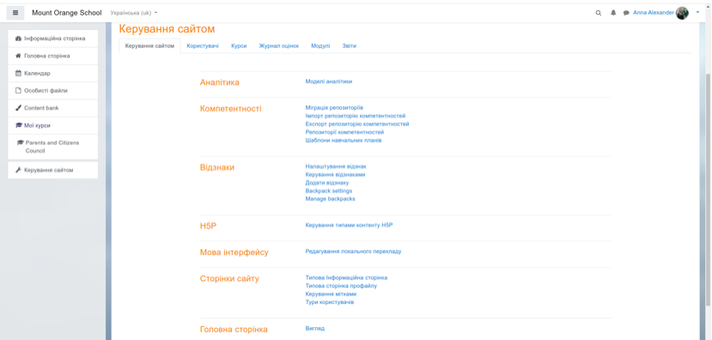Демо-версія Mount Orange School з правами manager

Змінювати тему можна в каталозі тем Moodle. Там також доступні інші налаштування: вибір кольору будь-якого елементу сайту, заміна шрифтів і т.п. Підтримується використання різних тем для окремих курсів.
За допомогою вбудованого редактора можна створювати тести, опитування, лекції.
При необхідності їх можна доповнити відео, аудіо-файлами та зображеннями, які завантажуються в систему адміністратором.
У разі якщо вам знадобиться конструктор наповнення сайту, ми рекомендуємо вам Courselab, Easygenerator, iSpring Suite і QuizMaker.
З викладацьким доступом можна переглядати всі курси, групи, списки учнів, журнали оцінок та наповнювати лекціями, тестами, а також спілкування в чаті.
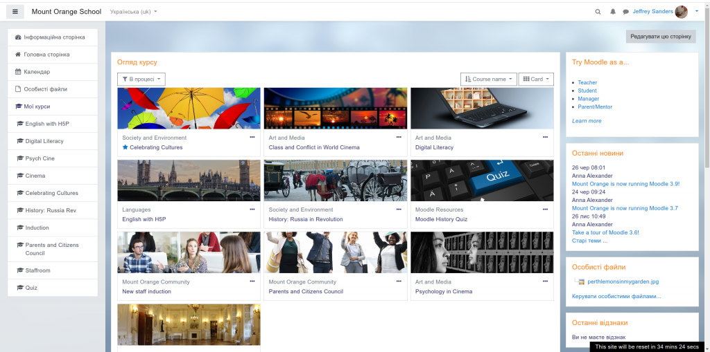Демо-версія Mount Orange School з правами teacher

Кожен має можливість тестувати демо-версію програми. Доступні кілька версій для тестування, а також такі ролі для перегляду як учень, вчитель, батьки або адміністратор.
Формати контенту:
- Відеофайли: flv, f4v, f4p, mov, mp4, .m4v, .m4a, 3gp;
- Аудіозаписи: mp3, aac, wav, oga, flac, m4a, ogg;
- Документи: doc, pdf, csv, xls;
- Картинки: jpeg, png, gif.
Мобільне використання
Для зручності використання навчання з мобільних пристроїв є додаток Moodle Mobile або через пряму авторизацію за допомогою браузерів Chrome і Safari.
При цьому працювати можна як користувач, так і з правами адміністратора.
Звітність
У програмі є своя звітність активності користувачів. Дані звіти не можна вивантажити з системи, їх перегляд доступний тільки в самій Moodle.
Для розширення можливостей звітності рекомендуємо скористатися плагіном Reports (звітність прогресу учнів і інші необхідні метрики) або My Feedback, Monitoring Learning Plans і інші.

Які плагіни вибрати для початку:
Офіційно підтримувані плагіни знаходяться на сайті Moodle в розділі Plugins.
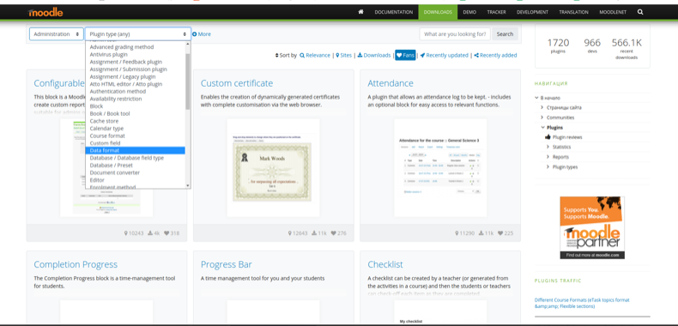
Основні універсальні плагіни, які можуть стати в нагоді:
- Users – настройка користувачів (вхід, профіль клієнта, реєстрація на курси).
- Availability conditions – налаштування і надання доступу.
- Reports / My Feedback / Zoola Analytics / Quiz Report Analysis / Category Activity Reports – плагіни звітів і метрики.
- Completion Progress – відстеження прогресу учнів.
- Repositories – синхронізація зі сторонніми базами даних і сховищами: Evernote, Office 365, YouTube
- Plagiarism / Crot: a new block for plagiarism detection / Антіплагіат.ру – перевірка антиплагіату.
- Search engines – підключення пошукових систем.
- Messaging outputs / Skype Module – підключення месенджерів (наприклад, Telegram і Slack / Skype)
- Socialwall Format / Moove – для зміни інтерфейсу в першому випадку, за типом форуму або соц.мережі, у другому за типом СДО.
- Edwiser Bridge – інтеграція з eCommerce: організація оплат курсів.
Це список далеко не всіх доступних плагінів (а їх близько 1500), їх можна завантажити як у офіційного постачальника, так і зі сторонніх ресурсів.
Однак, у другому випадку, значно знижується безпека системи.

Для яких завдань підійде Moodle
- Все частіше використовують навчальні заклади (школи з дистанційним навчанням, батьківським контролем, вузи з можливістю звітності успішності студентів).
- Компаніям з підвищенням кваліфікації та навичок співробітників, тренінгів.
- Репетитори, онлайн-курси, вебінари і коучі.
Виділяється два типи структуризації курсів: тематична та календарна (тиждень навчання виділяється розділом, що зручно при плануванні учнями навчального тижня).
Moodle за своєю суттю є системою для контролю навчання (LMS) і розповсюджується під Стандартною громадською ліцензією GNU.
Сервіс дає можливість створювати навчальні середовища, такі як матеріали для читання, онлайн-уроки, форуми.
Адміністратор може розділяти користувачів за ролями та правами доступу.
Дана платформа не підійде в разі, якщо планується швидкий запуск.
Інсталяція системи та налаштування компонентів може зайняти від декількох днів до декількох тижнів, коли налаштовує не фахівець.
Зацікавлені в створенні корпоративного навчання, платних курсів або навчання великої кількості відвідувачів? Будьте готові на додаткові витрати. Так як знадобиться підключення платних модулів і плагінів.
Що стосується технічних вимог і підключення необхідних функцій, для повноцінної та стабільної роботи рекомендуємо вибирати оренду віртуального сервера (VPS) (починаючи від Жвавий + + 1CPU або тарифи Turbo VPS).
Якщо потрібно швидко впровадити дистанційне навчання, радимо вибирати платні СДО (системи дистанційної освіти).

Moodle для ВНЗ
Все більша кількість міжнародних, державних і приватних університетів створюють на базі своїх навчальних закладів дистанційне мобільне навчання.
Система управління навчальним контентом Moodle дозволяє реалізувати модульну організацію навчального процесу за вимогами Болонської декларації, реалізувати повноцінне науково-методичне забезпечення дисциплін, структурувати навчальний матеріал, інтеграцію вишів в європейську науково-освітню спільноту, створити вебпростір для електронних форм навчання, створити центр дистанційної освіти, забезпечити оперативний контроль навчального процесу.
Використання дистанційного навчання ВНЗ дозволяє їм:
- Збільшити кількість учнів, що віддалено навчаються, які не можуть навчитися традиційним шляхом;
- Надавати освітні матеріали студентам, які з певних причин (фізичних, географічних або інших) відсутні на заняттях;
- Розширювати можливості учнів навчатися паралельно на декількох курсах, програмах;
- Розміщувати докладні, додаткові матеріали до основної програми;
- Можливість доступу до контенту платформи в будь-який час;
- Створення високотехнологічного інформаційно-комунікативного освітньо-наукового простору.

Висновки:
Moodle – гнучка система управління навчання, що значно розширює і спрощує дистанційне навчання, як комерційне, так і загальноосвітнє.
Завдяки великій кількості плагінів широкому функціоналу, будь-який ресурс на базі Moodle можна адаптувати і зробити унікальним.
Вона приваблива тим, що безкоштовна і має досить широкий функціонал (як початковий, так і розширений додатковими плагінами і модулями), і можливість інтеграції з будь-якими CMS і CRM.
З недоліків можна назвати те, що її базовий функціонал недостатній для створення повноцінного навчального середовища – потрібна інсталяція та інтеграція додаткових плагінів і модулів.
Необхідні технічні знання і час щоб розібратися та підключити потрібний функціонал.
Велика кількість плагінів платні. Досить вимоглива до ресурсів, тому для стабільної та безперебійної роботи знадобиться мінімум VPS.

